Раздел 4. Представление работниками системы Пенсионного фонда Российской Федерации сведений о доходах, расходах, об имуществе и обязательствах имущественного характера и членов своей семьи

Пешкова (Белогорцева) Христина Вячеславовна, д.юрид.н., профессор, «Воронежский институт ФСИН России», главный редактор журнала «Журнал юридических исследований»
Забузов Олег Николаевич, к.полит.н., доцент, Московский госу-дарственный лингвистический университет
Мохова Галина Викторовна, к.э.н., доцент, Государственный университет управления

Темы лекции
4.1. Представление сведений о доходах, расходах, об имуществе и обязательствах имущественного характера.
4.2. Методические рекомендации по вопросам представления сведений о доходах, расходах, об имуществе и обязательствах имущественного характера и заполнения соответствующей формы справки.

4.1. Представление сведений о доходах, расходах, об имуществе и обязательствах имущественного характера.

Целями представления работниками ПФР сведений о доходах, об имуществе и обязательствах имущественного характера выступают получение достоверной информации о финансовом положении работников, могущем повлиять на их отношение к должностным обязанностям, соблюдение служебной этики, взаимоотношение в коллективе, как следствие - предотвращение коррупционного поведения. Данные цели соответствуют смыслу как законодательства о профессиональной деятельности работников ПФР, так и антикоррупционного законодательства. В связи с этим получение сведений о доходах, расходах, об имуществе и обязательствах имущественного характера является обязанностью уполномоченных субъектов в системе учреждений ПФР.
В связи со столь масштабными целями антикоррупционное законодательство не предусматривает освобождение работников, служащих от исполнения обязанности представлять указанные сведения, в том числе в период нахождения его в отпуске (ежегодный оплачиваемый отпуск, отпуск без сохранения денежного содержания, отпуск по уходу за ребенком и другие предусмотренные законодательством отпуска), в период временной нетрудоспособности или иной период неисполнения должностных обязанностей.
Правительства РФ от 22.07.2013 N 613 (ред. от 22.04.2020) "О представлении гражданами, претендующими на замещение должностей в организациях, созданных для выполнения задач, поставленных перед Правительством Российской Федерации, и работниками, замещающими должности в этих организациях, сведений о доходах, расходах, об имуществе и обязательствах имущественного характера, проверке достоверности и полноты представляемых сведений и соблюдения работниками требований к служебному поведению" применимо и к работникам ПФР.
Порядок, точнее, процедуры представления гражданами, претендующими на замещение должностей в ПФР и его территориальных органах, и работниками, замещающими должности в ПФР и его территориальных органах, сведений о доходах, расходах, об имуществе и обязательствах имущественного характера, регулируется Постановлением Правления ПФР от 06.06.2018 N 293п (далее – «Порядок, утвержденный Постановлением Правления ПФР N 293п», «Порядок»). Предусмотренные процедуры применяются к более широкому кругу лиц, нежели работники ПФР: также к супругам и несовершеннолетним детям.
Круг обязанных лиц также детализирован Постановлением Правления ПФР от 04.12.2017 N 772п "Об утверждении Перечня должностей в Пенсионном фонде Российской Федерации и его территориальных органах, при назначении на которые граждане и при замещении которых работники обязаны представлять сведения о своих доходах, об имуществе и обязательствах имущественного характера, а также сведения о доходах, об имуществе и обязательствах имущественного характера своих супруги (супруга) и несовершеннолетних детей".
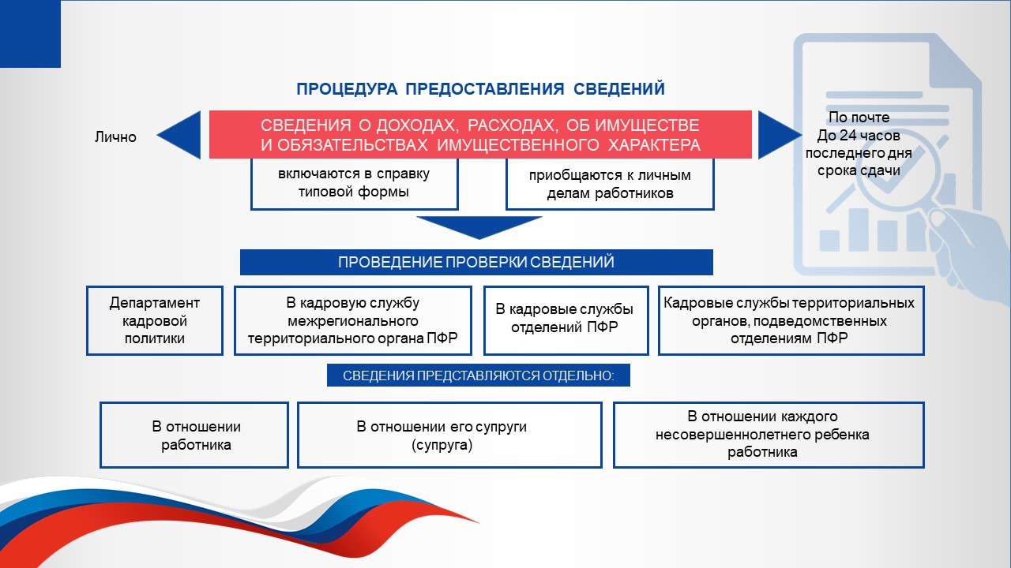
Рис. 1. Процедура предоставления сведений

Основные положения Порядка в части процедур предоставления сведений и его применение:
- Сведения о доходах, расходах, об имуществе и обязательствах имущественного характера представляются лично либо по почте. При невозможности представить сведения лично они направляются по почте до 24 часов последнего дня срока сдачи.
- Сведения включаются в справку типовой формы (Указ Президента РФ от 23.06.2014 г. N 460 "Об утверждении формы справки о доходах, расходах, об имуществе и обязательствах имущественного характера и внесении изменений в некоторые акты Президента Российской Федерации").
- Справки, содержащие сведения приобщаются к личным делам работников.
- По заявлению гражданина, работника ПФР или его территориального органа ему выдается заверенная в установленном порядке копия представленных им сведений о доходах, расходах, об имуществе и обязательствах имущественного характера.
- Сведения для последующей проверки предоставляются:
а) в Департамент кадровой политики:
гражданами - при назначении на должности в ПФР и его территориальные органы, назначение на которые осуществляется Правлением ПФР, Председателем Правления ПФР;
работниками ПФР и его территориальных органов, замещающими должности, назначение на которые осуществляется Правлением ПФР, Председателем Правления ПФР;
б) в кадровую службу межрегионального территориального органа ПФР:
гражданами при назначении на должности межрегионального территориального органа ПФР, назначение на которые осуществляется директором межрегионального территориального органа ПФР;
работниками межрегионального территориального органа ПФР, замещающими должности, назначение на которые осуществляется директором межрегионального территориального органа ПФР;
в) в кадровые службы отделений ПФР:
гражданами при назначении на должности в отделение ПФР, а также при назначении на должности в территориальных органах ПФР, подведомственных отделению ПФР, назначение на которые осуществляется управляющим отделением ПФР;
работниками отделения ПФР и территориальных органов, подведомственных отделению ПФР, замещающими должности, назначение на которые осуществляется управляющим отделением ПФР;
г) в кадровые службы территориальных органов, подведомственных отделениям ПФР:
гражданами при назначении на должности в территориальные органы, подведомственные отделению ПФР, назначение на которые осуществляется руководителем территориального органа ПФР, подведомственного отделению ПФР;
работниками территориальных органов, подведомственных отделению ПФР, замещающими должности, назначение на которые осуществляется руководителем территориального органа ПФР, подведомственного отделению ПФР (п. 5 «Порядок, утвержденный Постановлением Правления ПФР N 293п).
Работа со сведениями о доходах, расходах, об имуществе и обязательствах имущественного характера осуществляется работниками кадровых служб ПФР и его территориальных органов либо уполномоченными лицами, должностными инструкциями которых предусмотрена работа с этими сведениями, с возложением на них следующих функций:
при приеме справок принимать меры к выявлению явных неточностей, описок или ошибок, допущенных гражданами, претендующими на замещение должностей в ПФР, и работниками ПФР и его территориальных органов, которые в целом не искажают достоверность представленных сведений и могут быть устранены путем получения уточняющей информации и внесения ее в справку;
проводить анализ сведений о доходах, расходах, об имуществе и обязательствах имущественного характера, представляемых гражданами, претендующими на замещение должностей в ПФР, и работниками ПФР и его территориальных органов, при осуществлении анализа таких сведений проводить беседы с указанными гражданами и работниками ПФР с их согласия, получать от них с их согласия необходимые пояснения, изучать представленные гражданами или работниками ПФР сведения, иную полученную информацию (п. 12 «Порядок, утвержденный Постановлением Правления ПФР N 293п).
Сведения представляются отдельно: 1) в отношении работника, 2) в отношении его супруги (супруга), 3) в отношении каждого несовершеннолетнего ребенка работника. Например, служащий (работник), имеющий супругу и двоих несовершеннолетних детей, обязан представить четыре справки о доходах, расходах, об имуществе и обязательствах имущественного характера - отдельно на себя и на каждого члена семьи. Не допускается представление сведений на двух и более лиц (например, на двоих несовершеннолетних детей) в одной справке.
Содержание сведений различается для граждан, претендующих работать в ПФР и для уже работающих в ПФР (п. 6, 7 Порядок, утвержденный Постановлением Правления ПФР N 293п).

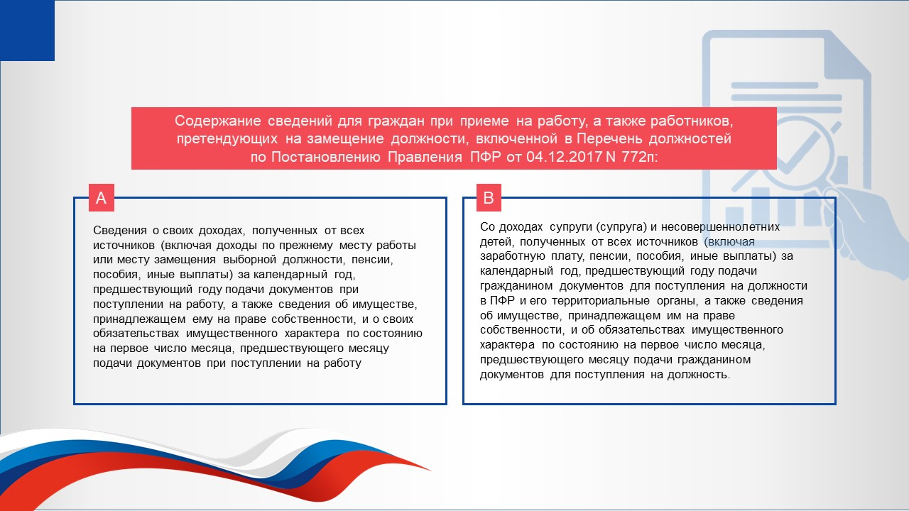
Рис. 2. Содержание сведений для граждан при приеме на работу, а также работников, претендующих на замещение должности, включенной в Перечень должностей по Постановлению Правления ПФР
Граждане при приеме на работу, а также работники, претендующие на замещение должности, включенной в Перечень должностей по Постановлению Правления ПФР от 04.12.2017 N 772п представляют:
а) сведения о своих доходах, полученных от всех источников (включая доходы по прежнему месту работы или месту замещения выборной должности, пенсии, пособия, иные выплаты) за календарный год, предшествующий году подачи документов при поступлении на работу, а также сведения об имуществе, принадлежащем ему на праве собственности, и о своих обязательствах имущественного характера по состоянию на первое число месяца, предшествующего месяцу подачи документов при поступлении на работу;
б) сведения о доходах супруги (супруга) и несовершеннолетних детей, полученных от всех источников (включая заработную плату, пенсии, пособия, иные выплаты) за календарный год, предшествующий году подачи гражданином документов для поступления на должности в ПФР и его территориальные органы, а также сведения об имуществе, принадлежащем им на праве собственности, и об обязательствах имущественного характера по состоянию на первое число месяца, предшествующего месяцу подачи гражданином документов для поступления на должность.
Уже работающие Работники ПФР и его территориальных органов, замещающие должности, включенные в Перечень по Постановлению Правления ПФР от 04.12.2017 N 772п:
а) сведения о своих доходах, расходах за отчетный период (с 1 января по 31 декабря), а также сведения об имуществе, принадлежащем им на праве собственности, и о своих обязательствах имущественного характера по состоянию на конец отчетного периода;
б) сведения о доходах, расходах супруги (супруга) и несовершеннолетних детей за отчетный период (с 1 января по 31 декабря), а также сведения об имуществе, принадлежащем им на праве собственности, и о своих обязательствах имущественного характера по состоянию на конец отчетного периода.
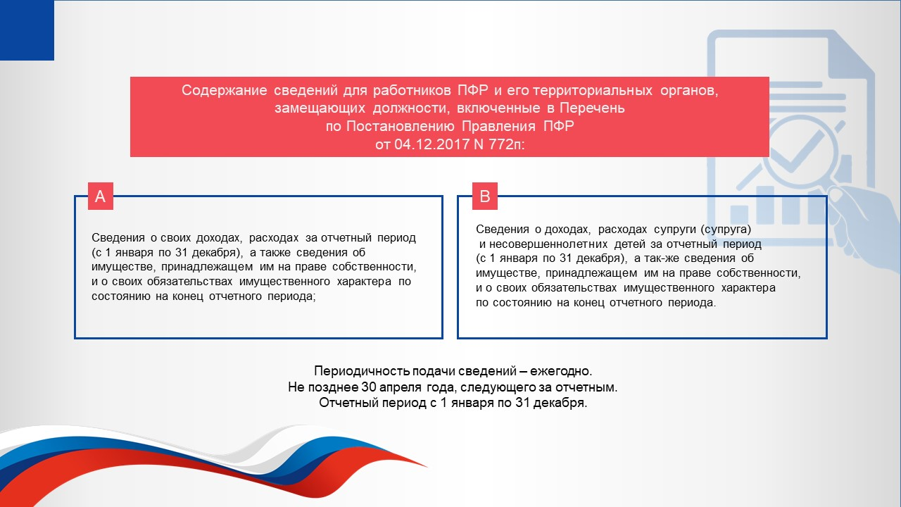
Рис. 3. Содержание сведений для работников ПФР и его территориальных органов, замещающих должности, включенные в Перечень по Постановлению Правления ПФР

Сведения о доходах, расходах, об имуществе и обязательствах имущественного характера представляются в сроки, установленные Указом Президента РФ от 18.05.2009 N 559.
Периодичность подачи сведений – ежегодно. Не позднее 30 апреля года, следующего за отчетным. Отчетный период с 1 января по 31 декабря.
Проверка достоверности и полноты сведений, представляемых гражданами, претендующими на назначение на должности в ПФР, и работниками ПФР, и соблюдения работниками ПФР требований к служебному поведению регулируется Постановлением Правления ПФР от 05.06.2013 N 133п (ред. от 06.12.2018). Ведомственный акт принят в целях выполнения требований Указа Президента РФ от 21.09.2009 г. N 1065. Настоящий акт детализирует общие требования Федерального закона от 03.12.2012 N 230-ФЗ (ред. от 03.08.2018) "О контроле за соответствием расходов лиц, замещающих государственные должности, и иных лиц их доходам" применительно к статусу работников ПФР.
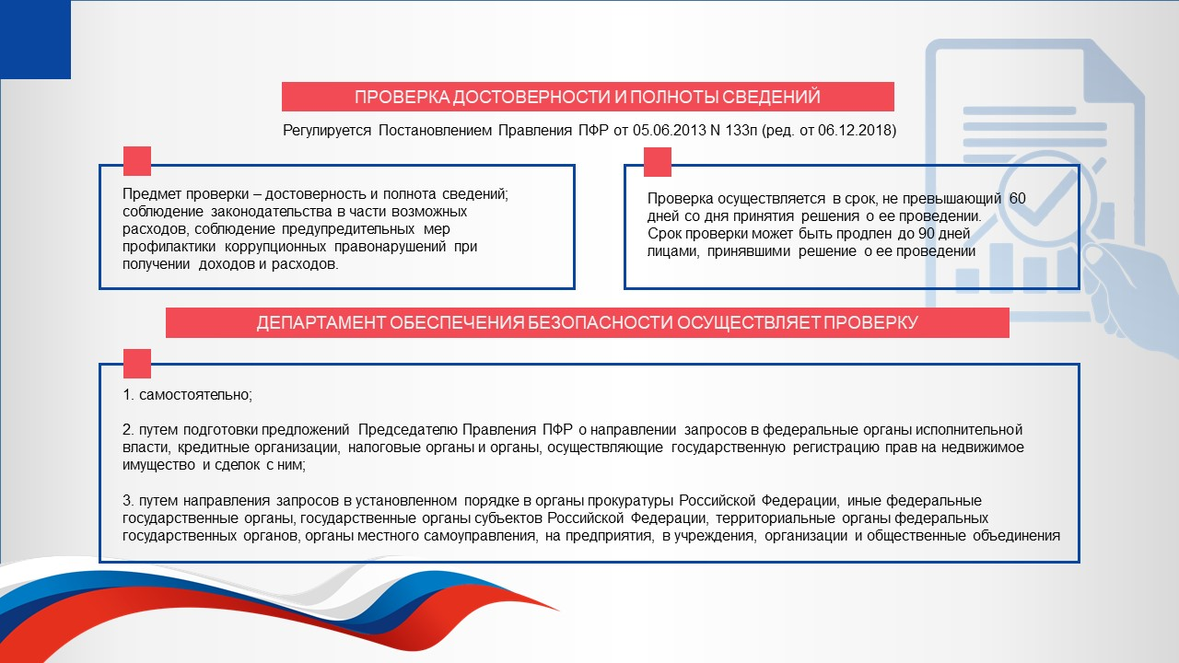
Рис. 4. Проверка достоверности и полноты сведений

Предмет проверки – достоверность и полнота сведений; соблюдение законодательства в части возможных расходов, соблюдение предупредительных мер профилактики коррупционных правонарушений при получении доходов и расходов.
Решение в отношении каждого гражданина или работника ПФР принимается отдельно и оформляется в письменной форме.
Проверка осуществляется в срок, не превышающий 60 дней со дня принятия решения о ее проведении. Срок проверки может быть продлен до 90 дней лицами, принявшими решение о ее проведении в соответствии с пунктом 4 настоящего Положения.
Департамент обеспечения безопасности осуществляет проверку:
а) самостоятельно;
б) путем подготовки предложений Председателю Правления ПФР о направлении запросов в федеральные органы исполнительной власти, кредитные организации, налоговые органы и органы, осуществляющие государственную регистрацию прав на недвижимое имущество и сделок с ним;
в) путем направления запросов в установленном порядке в органы прокуратуры Российской Федерации, иные федеральные государственные органы, государственные органы субъектов Российской Федерации, территориальные органы федеральных государственных органов, органы местного самоуправления, на предприятия, в учреждения, организации и общественные объединения.
Ответственные за профилактику коррупционных и иных правонарушений подразделения (работники) территориальных органов ПФР также осуществляют проверку.
При установлении в ходе проверки обстоятельств, свидетельствующих о наличии признаков преступления или административного правонарушения, материалы об этом представляются в государственные органы в соответствии с их компетенцией.
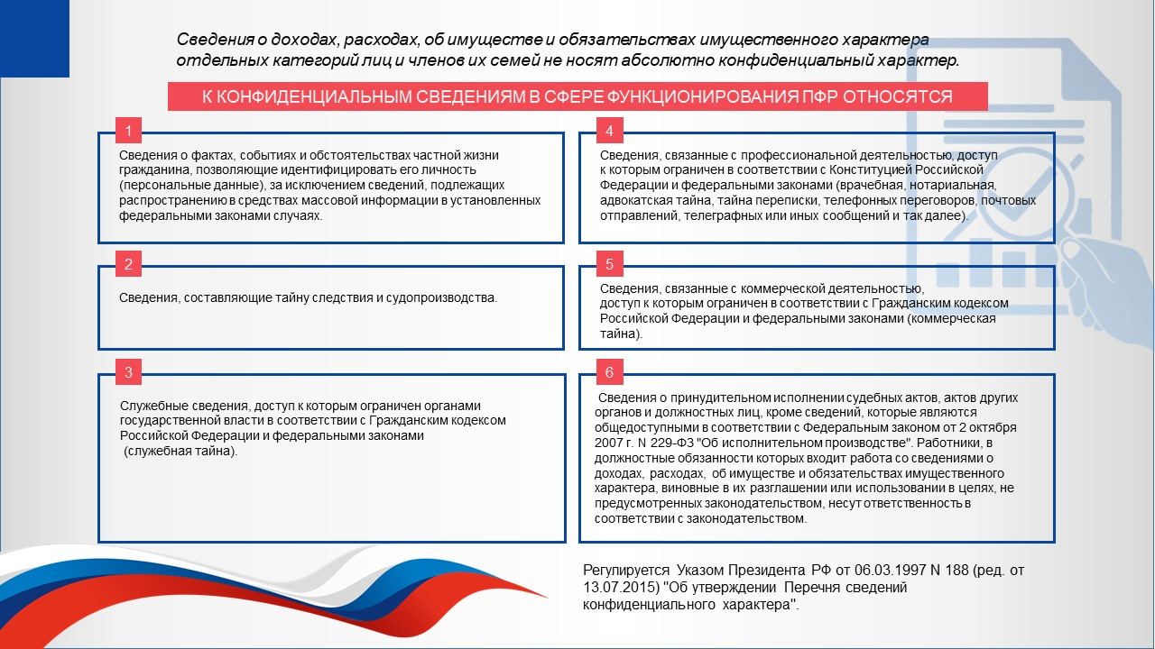
Рис. 5. Конфиденциальность сведений в сфере функционирования ПФР
Конфиденциальность сведений. Сведения о доходах, расходах, об имуществе и обязательствах имущественного характера отдельных категорий лиц и членов их семей не носят абсолютно конфиденциальный характер. Речь идет о размещении сведений в информационно-телекоммуникационной сети "Интернет" на официальных сайтах этих органов и организаций и предоставлению этих сведений общероссийским средствам массовой информации для опубликования в связи с их запросами.
Порядок размещения сведений о доходах, расходах, об имуществе и обязательствах имущественного характера отдельных категорий лиц и членов их семей на официальных сайтах федеральных государственных органов, органов государственной власти субъектов РФ и организаций и предоставления этих сведений общероссийским средствам массовой информации для опубликования, утвержденный Указом Президента РФ от 08.07.2013 N 613 (ред. от 15.07.2015), применяется к сведениям и о работниках ПФР.
Сведения подлежат размещению в подразделах, посвященных вопросам противодействия коррупции, официального сайта ПФР (Приказ Минтруда России от 07.10.2013 N 530н (ред. от 26.07.2018) "О требованиях к размещению и наполнению подразделов, посвященных вопросам противодействия коррупции, официальных сайтов федеральных государственных органов, Центрального банка Российской Федерации, Пенсионного фонда Российской Федерации, Фонда социального страхования Российской Федерации, Федерального фонда обязательного медицинского страхования, государственных корпораций (компаний), иных организаций, созданных на основании федеральных законов, и требованиях к должностям, замещение которых влечет за собой размещение сведений о доходах, расходах, об имуществе и обязательствах имущественного характера").
При наполнении подразделов, посвященных вопросам противодействия коррупции, сайтов информация, отнесенная к государственной тайне или являющаяся конфиденциальной, не размещается.
Размещение на официальных сайтах сведений представленных работниками ПФР обеспечивается ПФР. Работники ПФР обеспечивающие размещение сведений о доходах, расходах, об имуществе и обязательствах имущественного характера на официальных сайтах и их представление общероссийским средствам массовой информации для опубликования, несут в соответствии с законодательством Российской Федерации ответственность за несоблюдение настоящего порядка, а также за разглашение сведений, отнесенных к государственной тайне или являющихся конфиденциальными.
Государственные учреждения, в том числе ПФР, обязаны реагировать на запросы СМИ, предоставляя запрашиваемую информацию о фонде и работниках ПФР, за исключением конфиденциальной. В таком случае ПФР а) в течение трех рабочих дней со дня поступления запроса от общероссийского средства массовой информации сообщает о нем служащему (работнику), в отношении которого поступил запрос; б) в течение семи рабочих дней со дня поступления запроса от общероссийского средства массовой информации обеспечивают предоставление ему допустимых для предоставления сведений, в том случае, если запрашиваемые сведения отсутствуют на официальном сайте (п. 6 Порядка, утвержденного Указом Президента РФ от 08.07.2013 N 613).
Перечень сведений конфиденциального характера утвержден Указ Президента РФ от 06.03.1997 N 188 (ред. от 13.07.2015) "Об утверждении Перечня сведений конфиденциального характера". Этот перечень распространяется на информацию и о работниках ПФР. К конфиденциальным сведениям в сфере функционирования ПФР относятся:
1) Сведения о фактах, событиях и обстоятельствах частной жизни гражданина, позволяющие идентифицировать его личность (персональные данные), за исключением сведений, подлежащих распространению в средствах массовой информации в установленных федеральными законами случаях.
2) Сведения, составляющие тайну следствия и судопроизводства,
3) Служебные сведения, доступ к которым ограничен органами государственной власти в соответствии с Гражданским кодексом Российской Федерации и федеральными законами (служебная тайна).
4) Сведения, связанные с профессиональной деятельностью, доступ к которым ограничен в соответствии с Конституцией Российской Федерации и федеральными законами (врачебная, нотариальная, адвокатская тайна, тайна переписки, телефонных переговоров, почтовых отправлений, телеграфных или иных сообщений и так далее).
5) Сведения, связанные с коммерческой деятельностью, доступ к которым ограничен в соответствии с Гражданским кодексом Российской Федерации и федеральными законами (коммерческая тайна).
6) Сведения о принудительном исполнении судебных актов, актов других органов и должностных лиц, кроме сведений, которые являются общедоступными в соответствии с Федеральным законом от 2 октября 2007 г. N 229-ФЗ "Об исполнительном производстве".
Работники, в должностные обязанности которых входит работа со сведениями о доходах, расходах, об имуществе и обязательствах имущественного характера, виновные в их разглашении или использовании в целях, не предусмотренных законодательством, несут ответственность в соответствии с законодательством.
Применение ответственности за недостоверность или неполноту данных. В случае если гражданами, претендующими на должность, предусмотренную Перечнем должностей или работниками ПФР и его территориальных органов обнаружено, что в представленных ими сведениях о доходах, расходах, об имуществе и обязательствах имущественного характера не отражены или не полностью отражены какие-либо сведения либо имеются ошибки, они вправе представить уточненные сведения. Представление уточненных сведений предусматривает повторное представление только справки о доходах, расходах, об имуществе и обязательствах имущественного характера, в которой не отражены или не полностью отражены какие-либо сведения либо имеются ошибки. Работники ПФР и его территориальных органов могут представить уточненные сведения в течение одного месяца после окончания срока, установленного п. 4 Порядка, утвержденного Постановлением Правления ПФР от 06.06.2018 N 293п). Гражданин, принятый на работу, а также работник, претендующий на замещение должности в ПФР и его территориальных органах, включенной в Перечень должностей, может представить уточненные сведения в течение одного месяца со дня представления сведений (см. также Указ Президента РФ от 08.07.2013 N 613). Уточненные сведения представляются в порядке, предусмотренном для первичной подачи сведений.
В случае непредставления или представления заведомо ложных сведений о доходах, расходах, об имуществе и обязательствах имущественного характера гражданин не может быть назначен на должность, а работник ПФР и его территориальных органов может быть привлечен к дисциплинарной ответственности.

4.2. Методические рекомендации по вопросам представления сведений о доходах, расходах, об имуществе и обязательствах имущественного характера и заполнения соответствующей формы справки.

С 1 июля 2020 г. вступил в силу Указ Президента Российской Федерации от 15 января 2020 г. № 13 "О внесении изменений в некоторые акты Президента Российской Федерации", которым предусмотрена обязанность представления сведений с использованием специального программного обеспечения "Справки БК".
Как отмечалось, сведения включаются в справку типовой формы. Ее типовая форма утверждена Указом Президента РФ от 23.06.2014 г. N 460 "Об утверждении формы справки о доходах, расходах, об имуществе и обязательствах имущественного характера и внесении изменений в некоторые акты Президента Российской Федерации". Справку с позиций перечня сведений и характеристик видов доходов, расходах, имущества и обязательств имущественного характера нужно составлять корректно, в противном случае неточность, ошибки в сведениях могут пониматься как предоставление недостоверных сведений. В таком случае нужно будет представлять уточненные сведения в порядке повторного представления только справки о доходах, расходах, об имуществе и обязательствах имущественного характера, в которой не отражены или не полностью отражены какие-либо сведения либо имеются ошибки. Работники ПФР и его территориальных органов могут представить уточненные сведения в течение одного месяца после окончания срока, установленного п. 4 Порядка, утвержденного Постановлением Правления ПФР от 06.06.2018 N 293п.
Рассмотрим подробнее конкретные сведения. Их перечень и нормативные подходы к оформлению их отражения в справке, терминологии отражения и характеристики базируются на Письме Минтруда России от 27.12.2019 N 18-2/10/В-11200 «О направлении Методических рекомендаций по вопросам представления сведений о доходах, расходах, об имуществе и обязательствах имущественного характера и заполнения соответствующей формы справки в 2020 году (за отчетный 2019 год)». Будем руководствоваться этим актом при выделении типичных ошибок в оформлении справки о доходах, расходах, об имуществе и обязательствах имущественного характера, подаваемой работниками ПФР.
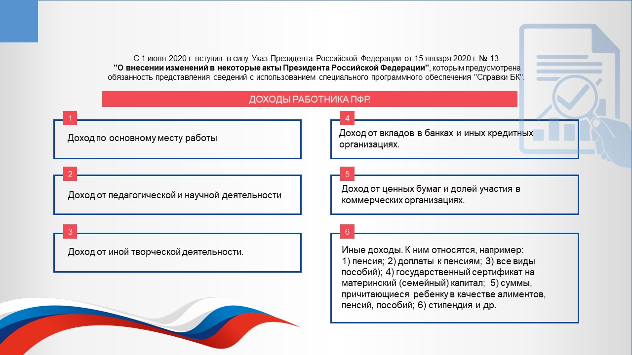

Рис. 6. Доходы работника ПФР

Доход по основному месту работы. Указывается доход, полученный работником в ПФР в период представления сведений. Указанию подлежит общая сумма дохода по справке по форме 2-НДФЛ, выдаваемой по месту работы.
Типичными ошибками в данном случае могут быть: некорректный объем указанных доходов (но сведения о них должны точно базироваться на информации из справки по форме 2-НДФЛ, содержащей сведения о доходах); искажение сведений об общем объеме доходов лица с учетом наличия доходов нескольких квалификаций, с разных мест работы.
Во избежание ошибок рекомендуется придерживаться следующих положений:
При заполнении данного раздела справки не следует руководствоваться только содержанием термина "доход", определенным в статье 41 Налогового кодекса РФ, поскольку в целях представления сведений под "доходом" применяется более широкое понятие. Полученные доходы, в том числе по основному месту работы, указываются без вычета налога на доходы физических лиц. Работник) может представить пояснения, если его доходы, указанные в разделе 1 справки и в справке по форме 2-НДФЛ, отличаются, и приложить их к справке. В том случае, если замещение государственной должности или муниципальной должности, поступление на государственную (муниципальную) службу, трудоустройство в организацию состоялось в отчетном периоде (смена основного места работы), доход, полученный по предыдущему месту службы (работы), указывается в строке "иные доходы". При этом в графе "вид дохода" указывается предыдущее место работы.

Доход от педагогической и научной деятельности. Указывается сумма дохода от педагогической деятельности (сумма дохода, содержащаяся в справке по форме 2-НДФЛ, выданной по месту преподавания) и дохода от научной деятельности (видов таких доходов много: доходы, полученные по результатам заключенных договоров на выполнение НИОКР и за оказание возмездных услуг в области интеллектуальной деятельности, от публикации статей, учебных пособий и монографий, от использования авторских или иных смежных прав и т.д.).

Типичными ошибками в данном случае могут быть: не указание в общем объеме доходов в сведениях (в таком случае сведения являются недостоверными); не учет в справке разнообразных видов дохода от научной деятельности, указывать нужно все виды.

Доход от иной творческой деятельности. Указывается сумма доходов, полученных в разных сферах творческой деятельности (технической, художественной, публицистической и т.д.), включающих доход от создания литературных произведений (их публикации), фоторабот для печати, грантов и т.д.
Типичными ошибками в данном случае могут быть: не указание в общем объеме доходов в сведениях (в таком случае сведения являются недостоверными); не учет в справке разнообразных видов дохода от иной творческой деятельности, указывать нужно все виды.

Доход от вкладов в банках и иных кредитных организациях. Указывается общая сумма доходов, выплаченных в отчетном периоде в виде процентов по любым вкладам (счетам) в банках и иных кредитных организациях, вне зависимости от их вида и валюты, включая такие доходы от вкладов (счетов), закрытых в отчетном периоде. Следует учитывать срок вклада и периодичность начисления по нему процентов. Датой получения дохода по вкладам в банках является день выплаты дохода, в том числе день перечисления дохода на счет служащего (работника) либо по его поручению на счета третьих лиц.

Типичными ошибками в данном случае могут быть: не указание в справке сведений (в таком случае сведения являются недостоверными); неправильный расчет доходов с учетом процентов в банках; не учет всех вкладов, в том числе размещенных в разных банках; сокрытие вкладов в иностранной валюте (в данном случае речь также может идти о несоблюдении ограничений на иностранные счета); неправильные расчеты в связи с неправильным определением дня выплаты дохода; неправильный перерасчет дохода с иностранной валюты на российскую; самостоятельные расчеты без помощи банковских работников.
Сведения о наличии соответствующих банковских счетов и вкладов указываются в разделе 4 справки "Сведения о счетах в банках и иных кредитных организациях".
Во избежание ошибок рекомендуется придерживаться следующих положений:
Доход, полученный в иностранной валюте, указывается в рублях по курсу Банка России на дату получения дохода.
Датой получения дохода по вкладам в банках является день выплаты дохода, в том числе день перечисления дохода на счет служащего (работника) либо по его поручению на счета третьих лиц.
Не рекомендуется проводить какие-либо самостоятельные расчеты, поскольку вероятно возникновение различного рода ошибок.
Особое внимание следует уделить хранению документов, связанных с вкладами (счетами) в банке или иной кредитной организации, закрытыми в период с отчетной даты до даты представления сведений. В связи с тем, что по состоянию на 31 декабря отчетного года счет был открыт, но на момент заполнения справки счет закрыт, кредитная организация может отказать в предоставлении информации, касающейся такого счета.
Денежные средства, выплачиваемые кредитной организацией вкладчику (владельцу счета) при закрытии вклада (счета), в том числе вклада (счета) в драгоценных металлах, за исключением процентов по вкладу (счету), не подлежат отражению в справке.

Доход от ценных бумаг и долей участия в коммерческих организациях. Указывается сумма доходов от ценных бумаг и долей участия в коммерческих организациях, в том числе при владении инвестиционным фондом, включающая: 1) дивиденды, полученные служащим работником, членом его семьи - акционером (участником) от организации при распределении прибыли, остающейся после налогообложения (в том числе в виде процентов по привилегированным акциям), по принадлежащим акционеру (участнику) акциям (долям) пропорционально долям акционеров (участников) в уставном (складочном) капитале этой организации; 2) доход от операций с ценными бумагами, в том числе доход от погашения (продажи) сберегательных сертификатов и погашения (продажи) облигаций, который выражается в величине суммы финансового результата, определяемого как доходы от операций за вычетом соответствующих расходов на их приобретение.

Типичными ошибками в данном случае могут быть: не указание в справке сведений о доходах от ценных бумаг и долей участия в коммерческих организациях (в таком случае сведения являются недостоверными); неправильный расчет доходов с математических позиций; указание нулевого или отрицательного дохода.
Во избежание ошибок рекомендуется придерживаться следующих положений:
Нулевой или отрицательный доход (нулевой или отрицательный финансовый результат) в справке не указывается.
В случае если по состоянию на отчетную дату служащий (работник), член его семьи обладал ценными бумагами, сами ценные бумаги указываются в разделе 5 справки "Сведения о ценных бумагах".

Иные доходы. К ним относятся, например: 1) пенсия; 2) доплаты к пенсиям; 3) все виды пособий); 4) государственный сертификат на материнский (семейный) капитал; 5) суммы, причитающиеся ребенку в качестве алиментов, пенсий, пособий; 6) стипендия; 7) единовременная субсидия на приобретение жилого помещения); 8) доходы, полученные от сдачи в аренду или иного использования недвижимого имущества, транспортных средств, в том числе доходы, полученные от имущества, переданного в доверительное управление; 9) доходы от реализации недвижимого имущества, транспортных средств и иного имущества, в том числе в случае продажи указанного имущества членам семьи или иным родственникам и др.

Типичными ошибками в данном случае могут быть: не указание в справке сведений о доходах иных доходов в силу их кажущегося не ясным перечня, неисчерпывающего перечня (в таком случае сведения являются недостоверными); неправильный расчет доходов с математических позиций; непринятие во внимание особенностей разных видов доходов с позиций учета этих особенностей при заполнении справки.
Расширенный перечень «иных доходов» содержится в Письме Минтруда России от 27.12.2019 N 18-2/10/В-11200. (раздел 1 Методических рекомендаций).
В части включения доходов определенных видов рекомендуется:
При указании доходов от пенсии следует учесть, что разные виды пенсий (по возрасту и пенсия военнослужащего) не следует суммировать.
Сведения о сумме произведенных доплат к пенсии можно получить в территориальном органе ПФР по месту нахождения пенсионного дела либо в органах социальной защиты субъекта Российской Федерации.
Видами учитываемых пособий, например, являются: пособие по временной нетрудоспособности, по беременности и родам, единовременное пособие женщинам, вставшим на учет в медицинских учреждениях в ранние сроки беременности, единовременное пособие при рождении ребенка, ежемесячное пособие по уходу за ребенком, социальное пособие на погребение и др.
Эти пособия учитываются в строке «иные доходы», данные выплаты не были включены в справку по форме 2-НДФЛ, выдаваемую по месту службы (работы).
Доходы от государственного сертификата на материнский (семейный) капитал учитываются, в случае если в отчетном периоде данный сертификат (либо его часть) был реализован.
Суммы, причитающиеся ребенку в качестве алиментов, пенсий, пособий, указываются в справке одного из родителей. В случае, если указанные суммы выплачиваются посредством перечисления денежных средств на счет в банке, открытый на имя несовершеннолетнего ребенка, то такие сведения отражаются в справке несовершеннолетнего ребенка в графе "Иные доходы" раздела 1 справки и в разделе 4 "Сведения о счетах в банках и иных кредитных организациях" справки.
Доходы от единовременной субсидии на приобретение жилого помещения учитываются, в случае если в отчетном периоде денежные средства перечислены на банковский счет служащего) и иные аналогичные выплаты, например денежные средства, полученные участником накопительно-ипотечной системы жилищного обеспечения военнослужащих, либо полученные в виде разовой социальной выплаты на погашение части стоимости строительства или приобретения жилья (в случае если в отчетном периоде на счет служащего (работника) либо его супруги (супруга) перечислены денежные средства данной выплаты.
При учете доходов от реализации недвижимого имущества, транспортных средств и иного имущества, в том числе в случае продажи указанного имущества членам семьи или иным родственникам, рекомендуется указать вид и адрес проданного недвижимого имущества, вид и марку проданного транспортного средства (в том числе в случае зачета стоимости старого транспортного средства в стоимость при покупке нового по договорам "трейд-ин").
Описание типичной ситуации: Например, служащий (работник), член его семьи приобрел в отчетном году в автосалоне новый автомобиль за 900 000 руб., при этом в ходе покупки автосалон оценил имевшийся у служащего (работника), члена его семьи старый автомобиль в 300 000 руб. и учел данные средства в качестве взноса при покупке нового автомобиля. Оставшуюся сумму служащий (работник), член его семьи выплатил автосалону. Сумма в размере 300 000 руб. является доходом и подлежит указанию в строке "Иные доходы".
В случае продажи мелкого имущества (предметы домашней обстановки, обихода и т.д.) рекомендуется указывать совокупный доход от его реализации.
При указании доходов по трудовым договорам по совместительству рекомендуется указать наименование и юридический адрес организации, в связи с работой в которой получен доход.
При заполнении строки «иные доходы» учитываются денежные средства, полученные в виде процентов при погашении сберегательных сертификатов, если они не указаны в строке "Доход от ценных бумаг и долей участия в коммерческих организациях".
При заполнении строки «иные доходы» учитываются вознаграждения по гражданско-правовым договорам, если данный доход не указан в строке 2 настоящего раздела справки. При этом рекомендуется указать наименование и юридический адрес организации, в связи с работой в которой получен доход.
При заполнении строки «иные доходы» учитываются страховые выплаты при наступлении страхового случая, в том числе возмещение по вкладу (вкладам), иные связанные с этим выплаты, например, неустойка за просрочку исполнения обязательств по выплате страхового возмещения и т.д.
При заполнении строки «иные доходы» учитываются выплаты, связанные с увольнением (компенсация за неиспользованный отпуск, суммы выплат средних месячных заработков, выходное пособие, выплаты по линии Фонда социального страхования Российской Федерации и т.д.), в случае если данные выплаты не были включены в справку по форме 2-НДФЛ по месту службы (работы) и не отражены в строке "Доход по основному месту работы".
При заполнении строки «иные доходы» учитываются денежные средства, полученные в качестве благотворительной помощи для покупки лекарств, оплаты медицинских услуг и для иных целей. Если для их получения открывался счет на имя служащего (работника), его супруги или несовершеннолетнего ребенка, то сведения о счете необходимо также отразить в разделе 4 справки.
При заполнении строки «иные доходы» учитываются суммы полной или частичной компенсации работникам и (или) членам их семей, бывшим работникам, уволившимся в связи с выходом на пенсию по инвалидности или по старости, инвалидам стоимости приобретаемых путевок, а также суммы полной или частичной компенсации путевок на детей, не достигших совершеннолетнего возраста, в случае выдачи наличных денежных средств вместо представляемых путевок без последующего представления отчета об их использовании и др.
Учитываемые компенсационные выплаты служащему (работнику), его супруге (супругу) включают выплаты, например, неработающему трудоспособному лицу, осуществляющему уход за инвалидом, за престарелым и др.
При заполнении строки «иные доходы» учитываются денежные выплаты, полученные при награждении почетными грамотами и наградами федеральных государственных органов, государственных органов субъектов Российской Федерации, муниципальных образований, органов местного самоуправления, которые не включены в справку по форме 2-НДФЛ, полученную по основному месту службы (работы).
Под средствами, выплаченными за исполнение государственных или общественных обязанностей, понимаются, например выплаченные средства таким категориям, как присяжные заседатели, члены избирательных комиссий и др.
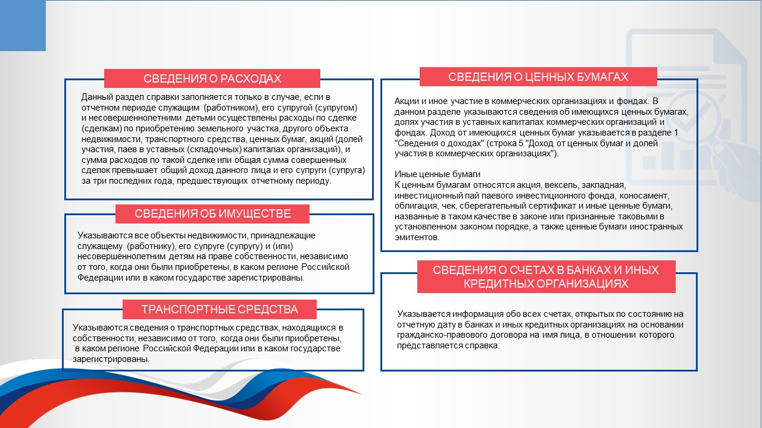
Рис. 7. Сведения для внесения в справку о доходах, расходах, об имуществе и обязательствах имущественного характера

Сведения о расходах.
Данный раздел справки заполняется только в случае, если в отчетном периоде служащим (работником), его супругой (супругом) и несовершеннолетними детьми осуществлены расходы по сделке (сделкам) по приобретению земельного участка, другого объекта недвижимости, транспортного средства, ценных бумаг, акций (долей участия, паев в уставных (складочных) капиталах организаций), и сумма расходов по такой сделке или общая сумма совершенных сделок превышает общий доход данного лица и его супруги (супруга) за три последних года, предшествующих отчетному периоду.

Типичными ошибками в данном случае выступают: не указание в справке сведений о расходах иных расходов в силу их кажущегося не ясного перечня, неисчерпывающего перечня (в этом случае сведения являются недостоверными); неправильный расчет расходов с математических позиций; непринятие во внимание особенностей разных видов расходов с позиций руководства этими особенностями при заполнении справки.
Во избежание ошибок рекомендуется придерживаться следующих положений:
Правило отчетного периода: При представлении сведений в 2020 году сообщаются сведения о расходах по сделкам, совершенным в 2019 году.
Граждане, поступающие на работу в ПФР, раздел "Сведения о расходах" не заполняют.
Основания заполнения: Данный раздел справки заполняется только в случае, если в отчетном периоде служащим (работником), его супругой (супругом) и несовершеннолетними детьми осуществлены расходы по сделке (сделкам) по приобретению земельного участка, другого объекта недвижимости, транспортного средства, ценных бумаг, акций (долей участия, паев в уставных (складочных) капиталах организаций), и сумма расходов по такой сделке или общая сумма совершенных сделок превышает общий доход данного лица и его супруги (супруга) за три последних года, предшествующих отчетному периоду.
Заполнение данного раздела при отсутствии оснований для заполнения не является нарушением.
При заполнении графы "Вид приобретенного имущества" указывается, например, земельный участок для ведения личного подсобного хозяйства, огородничества, садоводства, индивидуального гаражного или индивидуального жилищного строительства. Для объекта недвижимого имущества рекомендуется указывать его местонахождение (адрес) и площадь. Для транспортного средства рекомендуется указывать вид, марку, модель транспортного средства, год изготовления. Для ценных бумаг рекомендуется указывать вид ценной бумаги, сведения о выпустившем ее лице (для юридических лиц - наименование, организационно-правовую форму, местонахождение).
При заполнении графы "Источник получения средств, за счет которых приобретено имущество" следует указывать наименование источника получения средств, размер дохода по каждому источнику.
Источниками получения средств, за счет которых приобретено имущество, является весь объем законных доходов, которые использованы работником, его супругой (супругом) и (или) несовершеннолетними детьми для осуществления расходов по сделке (сделкам). При этом работник в свободной форме может уточнить обстоятельства получения дохода и полученные от данного источника суммы. Например, для дохода от иной оплачиваемой деятельности (помимо основного места работы) могут быть указаны организации, где лицо работало по совместительству; для наследства может быть указано лицо, от которого оно было получено; для ипотеки может быть указана организация, с которой заключен договор ипотеки, и реквизиты такого договора.
В графе "Основания приобретения имущества" указываются регистрационный номер и дата записи в Едином государственном реестре недвижимости (ЕГРН). Также указываются наименование и реквизиты документа, являющегося основанием для приобретения права собственности на недвижимое имущество (договор купли-продажи, договор мены, решение суда и др.). В случае приобретения другого имущества (например, транспортного средства, ценных бумаг) - наименование и реквизиты документа, являющегося законным основанием для возникновения права собственности. Копия документа прилагается к справке.

Сведения об имуществе.

Указываются все объекты недвижимости, принадлежащие служащему (работнику), его супруге (супругу) и (или) несовершеннолетним детям на праве собственности, независимо от того, когда они были приобретены, в каком регионе Российской Федерации или в каком государстве зарегистрированы.

Типичными ошибками в данном случае могут быть: указание в справке не всех объектов недвижимости (в связи с непониманием расширенного перечня объектов недвижимости в законе); указание только тех, которые оформлены «на себя»; не сопоставление указания на объекты с оформленным правом собственности; не указывается наследственное имущество; неправильное описание объектов недвижимости (например, в части площади, расположения и др., рассмотрены типичные ситуации ниже).
Во избежание ошибок рекомендуется придерживаться следующих положений:

Понятие недвижимого имущества установлено статьей 130 Гражданского кодекса Российской Федерации. Согласно указанной статье к недвижимым вещам (недвижимое имущество, недвижимость) относятся земельные участки, участки недр и все, что прочно связано с землей, то есть объекты, перемещение которых без несоразмерного ущерба их назначению невозможно, в том числе здания, сооружения, объекты незавершенного строительства.
При заполнении данного подраздела рекомендуется заблаговременно проверить наличие и достоверность документов о праве собственности и/или выписки из Единого государственного реестра недвижимости (ЕГРН).
Указанию также подлежит недвижимое имущество, полученное в порядке наследования (выдано свидетельство о праве на наследство) или по решению суда (вступило в законную силу), право собственности на которое не зарегистрировано в установленном порядке (не осуществлена регистрация в Росреестре).
Каждый объект недвижимости, на который зарегистрировано право собственности, указывается отдельно (например, два земельных участка, расположенные рядом и объединенные одним забором, указываются в справке как два земельных участка, если на каждый участок есть отдельный документ о праве собственности и т.п.).
Местонахождение (адрес) недвижимого имущества указывается согласно правоустанавливающим документам. При этом указывается:
1) субъект Российской Федерации;
2) район;
3) город, иной населенный пункт (село, поселок и т.д.);
4) улица (проспект, переулок и т.д.);
5) номер дома (владения, участка), корпуса (строения), квартиры.
Также рекомендуется указывать индекс.
Если недвижимое имущество находится за рубежом, указывается:
1) наименование государства;
2) населенный пункт (иная единица административно-территориального деления);
3) почтовый адрес.
Площадь объекта недвижимого имущества указывается на основании правоустанавливающих документов. Если недвижимое имущество принадлежит служащему (работнику) на праве совместной собственности (без определения долей) или долевой собственности, указывается общая площадь данного объекта, а не площадь доли.
Необходимо указывать правильное, официальное наименование документов с соответствующими реквизитами, например: Свидетельство о государственной регистрации права 50 НДN 776723 от 17 марта 2010 г., Запись в ЕГРН 77:02:0014017:1994-72/004/2018-2 от 27 марта 2018 г., договор купли-продажи от 19 февраля 2018 г. и т.д.

Транспортные средства
Указываются сведения о транспортных средствах, находящихся в собственности, независимо от того, когда они были приобретены, в каком регионе Российской Федерации или в каком государстве зарегистрированы.

Типичными ошибками в данном случае могут быть: указание в справке не всех транспортных средств (не указываются перешедшие по наследству); указание только тех, которые оформлены «на себя»; неточное указание модели транспортного средства; неуказание на транспортное средство если оно значится в угоне, если лицо пользуется по доверенности; несопоставление представленных данных о транспортных средствах с изменением их регистрационных данных; неучет наличия прицепов, водного, воздушного транспорта.
Во избежание ошибок рекомендуется придерживаться следующих положений:
Транспортные средства, переданные в пользование по доверенности, находящиеся в угоне, в залоге у банка, полностью негодные к эксплуатации, снятые с регистрационного учета и т.д., собственником которых является служащий (работник), его супруга (супруг), несовершеннолетний ребенок, также подлежат указанию в справке.
Если транспортное средство по состоянию на отчетную дату было зарегистрировано на служащего (работника), его супругу (супруга), несовершеннолетнего ребенка (указанные лица являлись собственниками транспортного средства), то его следует отразить в данном подразделе справки. Если на отчетную дату транспортное средство уже было отчуждено, то в подразделе 3.2 справки его отражать не следует. При этом в разделе 1 справки следует указать доход от продажи транспортного средства, в том числе по схеме "трейд-ин".
Изменение регистрационных данных о собственнике по совершенным сделкам, направленным на отчуждение в отношении зарегистрированных транспортных средств, осуществляется на основании заявления нового собственника (пункт 11 Правил государственной регистрации автомототранспортных средств и прицепов к ним в Государственной инспекции безопасности дорожного движения Министерства внутренних дел Российской Федерации, утвержденных приказом Министерства внутренних дел Российской Федерации от 26.06.2018 N 399).
При заполнении графы "Место регистрации" указывается наименование органа внутренних дел, осуществившего регистрационный учет транспортного средства. Указанные данные заполняются согласно паспорту транспортного средства.
Аналогичным подходом необходимо руководствоваться при указании в данном подразделе водного, воздушного транспорта.
В строке 7 "Иные транспортные средства" подлежат указанию прицепы, зарегистрированные в установленном порядке.

Сведения о счетах в банках и иных кредитных организациях

Указывается информация обо всех счетах, открытых по состоянию на отчетную дату в банках и иных кредитных организациях на основании гражданско-правового договора на имя лица, в отношении которого представляется справка.

Типичными ошибками в данном случае могут быть: указание в справке сведений не о всех счетах и не во всех кредитных организациях; указание только тех, которые оформлены «на себя»; неточное указание реквизитов счета; несопоставление представленных данных с банковской подтверждающей документацией; не представление сведений о совместных счетах, о нулевых счетах, счетах с привязкой к кредитным картам; счетов за пределами России, кредитных счетов; несопоставление наличия счета с фактом ликвидации кредитной организации, банка.

Сведения о ценных бумагах

Акции и иное участие в коммерческих организациях и фондах.
В данном разделе указываются сведения об имеющихся ценных бумагах, долях участия в уставных капиталах коммерческих организаций и фондах. Доход от имеющихся ценных бумаг указывается в разделе 1 "Сведения о доходах" (строка 5 "Доход от ценных бумаг и долей участия в коммерческих организациях").

Типичными ошибками в данном случае могут быть: указание в справке сведений не о всех акциях и видах ценных бумаг; неточное указание реквизитов ценных бумаг; неуказание на участие в коммерческих организациях и фондах; неправильное указание на долю участия.

Иные ценные бумаги
К ценным бумагам относятся акция, вексель, закладная, инвестиционный пай паевого инвестиционного фонда, коносамент, облигация, чек, сберегательный сертификат и иные ценные бумаги, названные в таком качестве в законе или признанные таковыми в установленном законом порядке, а также ценные бумаги иностранных эмитентов.
Государственный сертификат на материнский (семейный) капитал не является ценной бумагой и не подлежит указанию в подразделе 5.2 справки.
В подразделе 5.2 указываются ценные бумаги по видам (облигации, векселя и иные), за исключением акций, указанных в подразделе 5.1.
В графе "Общая стоимость" указывается общая стоимость ценных бумаг данного вида исходя из стоимости их приобретения (если ее нельзя определить - исходя из рыночной стоимости или номинальной стоимости). Для обязательств, выраженных в иностранной валюте, стоимость указывается в рублях по курсу Банка России на отчетную дату.
Таким образом, предоставляются сведения не только о доходах, но и о расходах, финансовым обязательствам по ним.

Контрольные вопросы и задания
1. Назовите понятие и виды, особенности сведений о доходах, расходах, об имуществе и обязательствах имущественного характера и членов семьи работников ПФР.
2. Каков перечень работников ПФР, обязанных представлять сведения о доходах, об имуществе и обязательствах имущественного характера
3. Приведите цели представления сведений о доходах, расходах, об имуществе и обязательствах имущественного характера и членов семьи работников ПФР с позиций антикоррупционного законодательства.
4. Круг лиц, об имущественных характеристиках которых работники ПФР обязаны подавать сведения.
5. Периодичность подачи сведений о доходах, расходах, об имуществе и обязательствах имущественного характера и членов семьи работников ПФР
6. Проверка сведений о доходах, расходах, об имуществе и обязательствах имущественного характера и членов семьи, поданных работниками ПФР.
7. Нормативная база подачи работниками ПФР сведений о доходах, расходах, об имуществе и обязательствах имущественного характера и членов семьи.
8. Правовые последствия предоставления недостоверных или неполных данных работниками ПФР.

